Національний університет «Львівська політехніка»
Бециль Віталій Андрійович
(Науковий керівник: Кочан О.В., д.т.н., професор, доцент кафедри ‘‘ІВТ’’)
Розроблення програмного забезпечення на базі LabVIEW для дослідження схем на операційних підсилювачах
Вступ. На сьогодні, однією з проблем при вивченні аналогової електроніки є використання великої кількості різноманітного обладнання, як вимірювального, так і для живлення лабораторних стендів та відсутність автоматизації таких вимірювань.
Оскільки загально-технічні дисципліни є базисом для переважної більшості подальших спеціальних дисциплін, то в багатьох навчальних закладах йде невиправдане дублювання лабораторних практикумів при їх слабкому технічному і методичному забезпеченні. Розрізнене доведення їх в кожному окремому учбовому закладі до сучасного рівня та поточна підтримка вимагає величезних матеріальних витрат.
Підготовка кваліфікованих інженерних кадрів неможлива без сучасної лабораторної бази, на якій студенти могли б не лише закріплювати одержані теоретичні знання, але і набувати практичних навичок дослідницького або виробничого експерименту, навичок проектування і випробувань компонентів і систем промислового призначення.
Мета. Розроблення програмного забезпечення на базі LabVIEW для дослідження схем на операційних підсилювачах.
Основна частина. Для вирішення цього завдання використовуються базові схеми на операційних підсилювачах, а саме: інвертуючий та неінвертуючий підсилювач, та інвертуючий і неінвертуючий суматор, які реалізовуються за допомогою платформи візуальної мови програмування компанії National Instruments – LabVIEW, універсального блоку збирання даних USB-6009, та лабораторного стенду OpAmp.
Результатом роботи буде створення програмного забезпечення, яке забезпечить автоматизацію вимірювального та обчислювального процесу та процесів зберігання і опрацювання даних з можливістю їх подальшого візуального відображення.

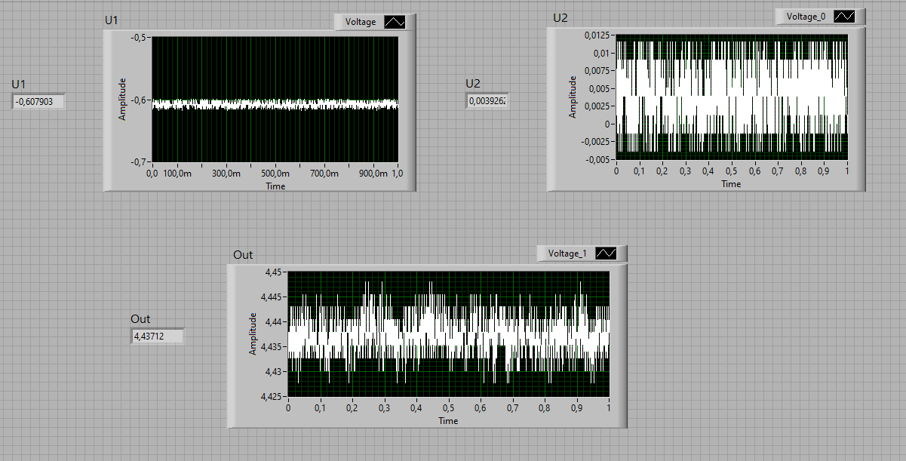
Рисунок 1. - Front panel для VI за допомогою якої було досліджено інвертуючий підсилювач у LabView

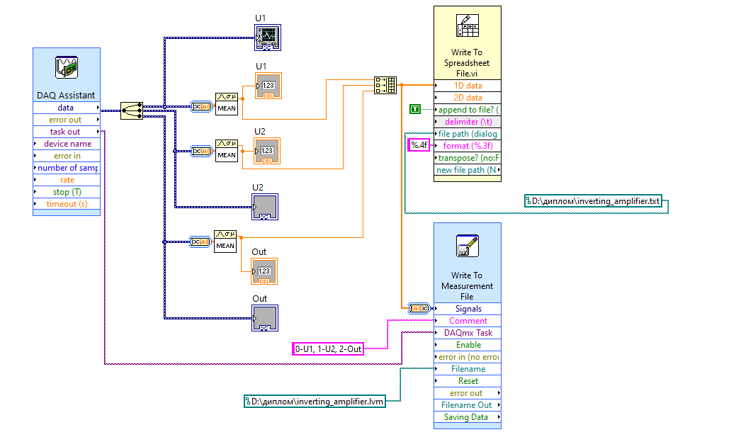
Рисунок 2. - Block diagram для VI за допомогою якої було досліджено інвертуючий підсилювач у LabView
Переваги виконаної роботи:
- Полегшення та покращення навчального процесу.
- Зниження затрат часу, для освоєння навчального матеріалу.
- Підвищення точності та надійності проведених вимірювань.
- Автоматизація використання вимірювального лабораторного обладнання.
- Набуття студентами практичних навиків складання та відлагодження електричних кіл.
- Набуття практичних навиків застосування середовища візуального програмування LabVIEW для збирання, зберігання опрацювання та відображення вимірювальної інформації.
- Зацікавлення студентів-інженерів до того чи іншого розділу науки, який їм до вподоби.
- Використання новітніх методів навчання.
- Можливість вивчення технологій інтернету речей на базі розробленого програмно-апаратного комплексу

Література

- Floyd, T. L., & Buchla, D. (1999). Fundamentals of analog circuits. Prentice Hall.

- Clark, C. L. (2005). LabVIEW digital signal processing. Tata McGraw-Hill Education.

- Boylestad, R. L. (2013). Introductory circuit analysis. Pearson Education.

- Jeffrey, T., & Jim, K. (2006). LabVIEW for everyone: graphical programming made easy and fun. Prentice Hall PTR.

- Larsen, R. W. (2011). LabVIEW for engineers. Pearson Higher Ed.

